Бриф на разработку логотипа

№ | Вопросы | Ответы
Маркетинговая составляющая
1. | Сфера деятельности компании: | Event компания, организация мероприятий (конференции, корпоративные мероприятия, юбилеи, рекламные и т.д.)
2. | Краткая информация о компании:  - Год основания  - Количество сотрудников  - Заслуги, награды, преимущества  - Примеры предлагаемых услуг или товаров | Компания на этапе создания, в данный момент времени сотрудники – на фрилансе, под проект.  Примеры мероприятий: как правило крупные компании проводят, как минимум 2 мероприятия в год: новогоднее и летнее загородное мероприятие (тимбилдинг) + конференции и деловые мероприятия для отдельной категории сотрудников в течении года. Планируем так же организовывать частные мероприятия разной тематики.
3. | Целевая аудитория:  - Частные лица (розница)  - Фирмы (организации) (опт)  - Опт и розница | Основное направление – корпоративные клиенты, росийские и зарубежные компании.  Второстепенное направление - частные заказщики
4. | Возрастные группы типовых клиентов:  - До 18 лет  - 18-25  - 25-40  - 40 и выше | Как правило средний возраст 30-40 лет
5. | Краткая информация по типовым клиентам:  географический – страна, регион, город.  демографический - пол.  психографический - общественный класс, образ жизни, тип личности, интересы. | Люди, как правило принимающие решение в тендерах и выбору event-компании для работы над проектами:  Россияне, 27- 35 лет. , в большинстве случаев – женщины, со средним достатком, интересующиеся новинками в данной индустрии, ведущие активный образ жизни, посещающие достаточно часто различные мероприятия, выставки, концерты и т.д. Сложно удивить чем-то новым в визуальном плане.
6. | Позиционирование товаров или услуг компании:  Инновационные, классические, другие | Индивидуальный подход. Главное отличие от других компаний – индивидуальный подход. Не предлагаем шаблонные мероприятия. Каждый проект для нас событие, где лучшие люди, делают лучшие мероприятия.
7. | К какому ценовому диапазону относятся услуги или товары компании:  Ниже среднего, средний, выше среднего, дорогие. | Выше среднего, дорогие
8. | Перечень рекламных инструментов и носителей, на которых Вы планируете использовать логотип:  - Визитка  - Сайт  - Вывески  - Наружная реклама  - Сувенирная продукция и т.д. | Визитка, сайт, вывеска, бейдж, печатная продукция для клиента (презентации, концепции), сувенирная продукция (ручки, блокноты, календари и т.д.) промо одежда
Графические аспекты
9. | Идея:  Какую идею должен содержать в себе образ логотипа | Нестандартное изображение Солнца. Обязательно мужского рода с симпатичным лицом.
10. | Слова наиболее подходящие стилистике логотипа:  Пример: строгий, молодежный, авангардный, изящный, мягкий, спортивный, объёмный и тд. | Объемный, авангардный, важно уловить грань между достаточно строгим стилем и в то же время сделать не обычным, с нотками юмора. Чтоб вызывало улыбку.
11. | Цветовая гамма:  Цвета, желательные или обязательные для использования. Если есть, то так же укажите нежелательные цвета. | Нежелательный цвет – фиолетовый. Как вариант, можно попробовать сделать золотым или голубым, цветом морской волны.
12. | Графические элементы:  Графические образы, которые желательно или обязательно использовать.  Если есть нежелательные элементы, то так же укажите их. | 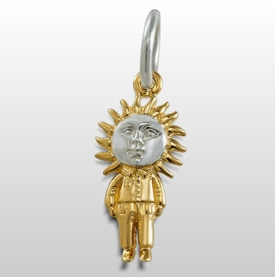  Максимально приближенный образ к этой картинке. Солнце – с мужским телом. В строгом костюме. Возможно попробовать одеть в смокинг с бабочкой.
13. | Представьте, что логотип музыкальное произведение.  К какому жанру вы его отнесете?  - Опера  - Классика  - Поп  - Рок  - Электронная | Опера
Технические аспекты
14. | Название  Какое текстовое содержание должно быть в логотипе? Пример: Перекресток, Sony | СОЛНЦЕ
15. | Приписка  Слоган, сайт, сфера деятельности (одно на выбор)  Пример: интернет-магазин, лучшие товары, www.yandex.ru | Галерея событий
16. | Примеры логотипов, которые нравятся  Можно не из тематической области. По каким критериям оценивали? | Unilever – очень нравится тем, что каждый элемент в нем имеет значение и используется при необходимости отдельно от логотипа.    Нравится идея - слово не птица, вылетит – не поймаешь    Приятный цвет, оригинальное решение с эффектом отражения в воде    Если я не ошибаюсь – компания занимается экологией В данном знаке изображение птицы заставляет задуматься. Можно этот графический рисунок во многих ракурсах рассматривать  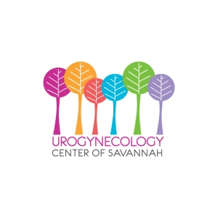  Нравится, что используется достаточно большое количество цветов. Если представить дальнейшую полиграфию и фирменный стиль в целом, понимаю, что может очень интересно и весело все выглядить.  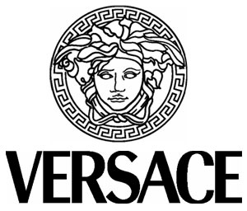  Нравится некая вычурность данного стиля. Солидность, насыщение логотипа линиями и пониманием значимости в данном лице.  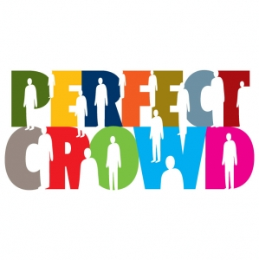  Оригинально выглядят отверстия в буквах. Это главное чем понравился логотип. Цветовая гамма – не нравится 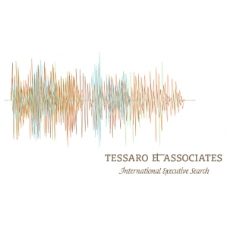  Нравится расположение текста относительно графического логотипа. Нравятся шрифты.    Нравится переплетание букв, и сочитание коричневого с золотом  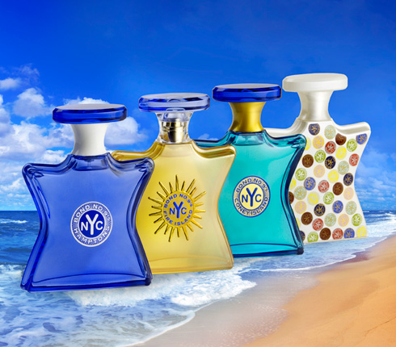  Нравится цветовое решение – на мой взгляд очень свежее, особенно третий флакон. , и что один логотип – имеющий в основе круг и несколько букв, может выглядить так по разному.  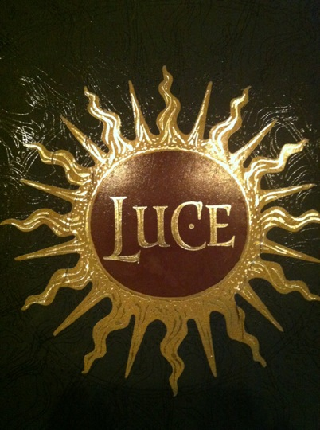  Нравится форма лучей    Нравится зеркальность и объем!  и много….. много….. много….. других. Если нужно готова еще скинуть.
17. | Примеры логотипов, которые не нравятся  Можно не из тематической области. По каким критериям производилась оценка? |  Не нравится множство цветов – которые по сути не интересные, очень обычные.  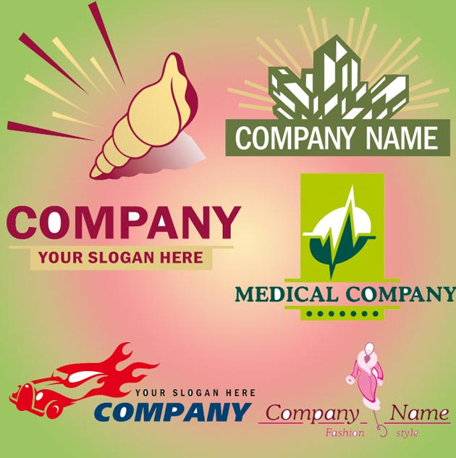  Ни один предложенный художником вариант, не нравится. Не нравится: цвет, форма, компановка.    Не нравится сочетание синего и крестного в логотипе
18. | Язык логотипа:  - Русский  - Английский  - Другой | Русский
19. | Дополнительная информация:  Дополнительные пожелания к логотипу | Нравится объем в логотипах, хочется увидеть модный логотип. ))
Контактная информация
20. | Название компании и адрес сайта: | Пока нет
21. | Контактное лицо и должность: | Панфиленко Марина – Генеральный директор
22. | Телефон и e-mail: | +7(910)458-26-64 panmari@list.ru

- Помните, что бриф служит документом, на основе которого составляется техническое задание. В последующем, отклонения от технического задания, в рамках специальных пакетов услуг, не возможны.
Просим Вас давать максимально раскрытые ответы, а также при необходимости делать уточнения.

- Если вы затрудняетесь ответить, оставьте комментарий об этом, например «на Ваше усмотрение».

